Проект постановления

Правительства Новосибирской области

Об утверждении бюджетного прогноза Новосибирской области   
на период до 2036 года

В соответствии с [постановлением](consultantplus://offline/ref=7F518C980331CDBE83A3AB5FE9B288549CF7EC9D0F28F50D8BEF501A88338BB6EF30AE1E9CF84C0778DF90EAF1965AA0EEA551AE7A6C911AAF428C32Q3K) Правительства Новосибирской области от 13.07.2015 № 257-п «О бюджетном прогнозе Новосибирской области на долгосрочный период» Правительство Новосибирской области **п о с т а н о в л я е т**:

1. Утвердить прилагаемый бюджетный [прогноз](consultantplus://offline/ref=7F518C980331CDBE83A3AB5FE9B288549CF7EC9D0F29F7048FEF501A88338BB6EF30AE1E9CF84C0778DF93E9F1965AA0EEA551AE7A6C911AAF428C32Q3K) Новосибирской области на период до 2036 года (далее – бюджетный прогноз).

2. Участникам стратегического планирования, осуществляемого на уровне Новосибирской области, руководствоваться показателями бюджетного [прогноза](consultantplus://offline/ref=7F518C980331CDBE83A3AB5FE9B288549CF7EC9D0F29F7048FEF501A88338BB6EF30AE1E9CF84C0778DF93E9F1965AA0EEA551AE7A6C911AAF428C32Q3K).

3. Рекомендовать участникам стратегического планирования, осуществляемого на уровне муниципальных образований Новосибирской области, учитывать показатели бюджетного [прогноза](consultantplus://offline/ref=7F518C980331CDBE83A3AB5FE9B288549CF7EC9D0F29F7048FEF501A88338BB6EF30AE1E9CF84C0778DF93E9F1965AA0EEA551AE7A6C911AAF428C32Q3K).

4. Признать утратившим силу постановление Правительства Новосибирской области от 15.03.2017 № 84-п «Об утверждении бюджетного прогноза Новосибирской области на период до 2030 года».

Губернатор Новосибирской области А.А. Травников

В.Ю. Голубенко

296 50 00

Утвержден

постановлением Правительства Новосибирской области

от __________ № ___

Бюджетный прогноз Новосибирской области на период до 2036 года

# I. Общие положения

Бюджетный прогноз Новосибирской области на период до 2036 года   
(далее – Бюджетный прогноз) разработан в соответствии с Федеральным [законом](consultantplus://offline/ref=71772D40ED383D72B075DCDC95D7EF5E66F75BFCFE1A512DBABB7F9DC24EA33C4422F03F519BF2FBBB3D6AEF14F65C08B2890C9E85CB6B1Bs3T1K) от 28.06.2014 № 172-ФЗ «О стратегическом планировании в Российской Федерации», положениями [статьи 170.1](consultantplus://offline/ref=71772D40ED383D72B075DCDC95D7EF5E61F352F2FC1C512DBABB7F9DC24EA33C4422F03D5998F2F5EE677AEB5DA05115B294129F9BCBs6T9K) Бюджетного кодекса Российской Федерации, [Законом](consultantplus://offline/ref=71772D40ED383D72B075C2D183BBB1576CF90DF9FD1C5E72E0EB79CA9D1EA5690462F66A12DFFBFFBA363EB757A8055AF6C2019E9BD76B1A2DF57ECAsFTAK) Новосибирской области от 18.12.2015 № 24-ОЗ «О планировании социально-экономического развития Новосибирской области», [постановлением](consultantplus://offline/ref=71772D40ED383D72B075C2D183BBB1576CF90DF9F5185D7AE2E424C09547A96B036DA97D1596F7FEBA363CBC5BF7004FE79A0F9D85C9680731F77CsCTAK) Правительства Новосибирской области от 13.07.2015 № 257-п «О бюджетном прогнозе Новосибирской области на долгосрочный период» и на основе [прогноза](consultantplus://offline/ref=71772D40ED383D72B075C2D183BBB1576CF90DF9FD1E5B73E5EA79CA9D1EA5690462F66A12DFFBFFBA363EBF53A8055AF6C2019E9BD76B1A2DF57ECAsFTAK) социально-экономического развития Новосибирской области на 2022 - 2036 годы, утвержденного постановлением Правительства Новосибирской области от 29.12.2021 № 564-п.

Целью разработки Бюджетного прогноза является оценка потребностей в доходной и расходной части областного и консолидированного бюджета Новосибирской области на исполнение расходных обязательств Новосибирской области, включая реализацию государственных программ Новосибирской области на период их действия.

При подготовке Бюджетного прогноза учтены положения Указа Президента Российской Федерации от 07.05.2018 № 204 «О национальных целях и стратегических задачах развития Российской Федерации на период до 2024 года», Указа Президента Российской Федерации от 21.07.2020 № 474 «О национальных целях развития Российской Федерации на период до 2030 года», государственных программ Новосибирской области, а также основных направлений бюджетной, налоговой и государственной долговой политики Новосибирской области на 2024 год и плановый период 2025-2026 годов, утвержденных распоряжением Правительства Новосибирской области от 11.09.2023 № 640-рп.

# II. Основные итоги реализации бюджетной, налоговой и государственной долговой политики Новосибирской области за период 2020-2022 годов и текущее состояние государственных финансов Новосибирской области

На протяжении 2020-2023 годов экономическое развитие региона соответствовало общим тенденциям Российской Федерации и, преимущественно, было ориентировано на содействие борьбе с пандемией и ее последствиями, преодолением санкционного и инфляционного давления.

В кратчайшие сроки были разработаны меры по обеспечению устойчивости экономики как на федеральном, так и на региональном уровнях. Оперативность их реализации, а также диверсифицированность экономики Новосибирской области позволили нивелировать превалирующее большинство негативных факторов и обеспечить устойчивость экономики региона, сохранив стабильную динамику на уровне постпандемийного 2021 года по основным экономическим показателям.

Объем валового регионального продукта Новосибирской области в 2022 году в соответствии с целевыми показателями прогноза социально-экономического развития Новосибирской области на 2024 год и плановый период 2025 и 2026 годов, одобренными распоряжением Правительства Новосибирской области от 23.10.2023 № 731-рп, составил 1797,2 млрд рублей или 101,4% в сопоставимых ценах к уровню 2021 года. По итогам 2021 года объем валового регионального продукта Новосибирской области составил 1617,0 млрд рублей, что выше уровня 2020 года на 7,8% в сопоставимых ценах.

Одним из главных показателей роста стало развитие отраслей промышленного производства. С 2020 года промышленное производство в Новосибирской области демонстрирует высокие показатели, превышающие среднероссийские темпы (график № 1). За январь-ноябрь 2023 года индекс промышленного производства составил 107,2%.

График № 1

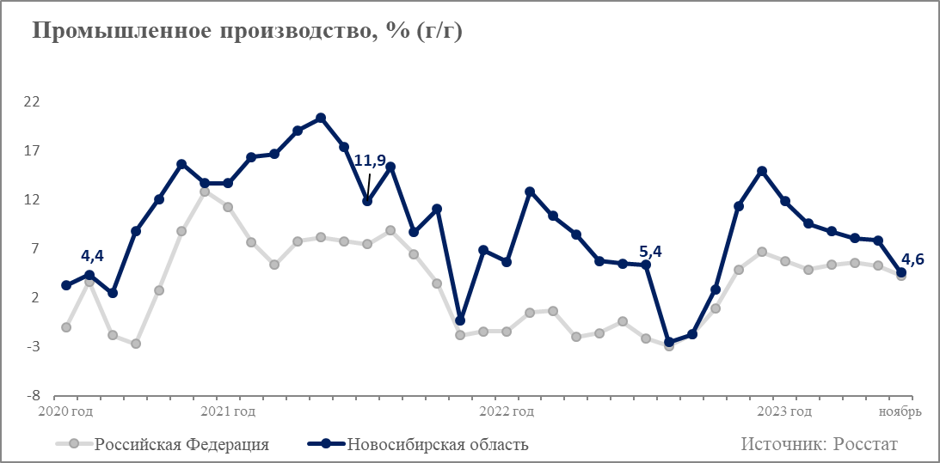

В 2023 году наблюдается восстановительная динамика роста объема инвестиций в основной капитал региона после наблюдаемого спада 2022 года, произошедшего в результате достигнутых максимумов в 2021 году (график № 2).

График № 2

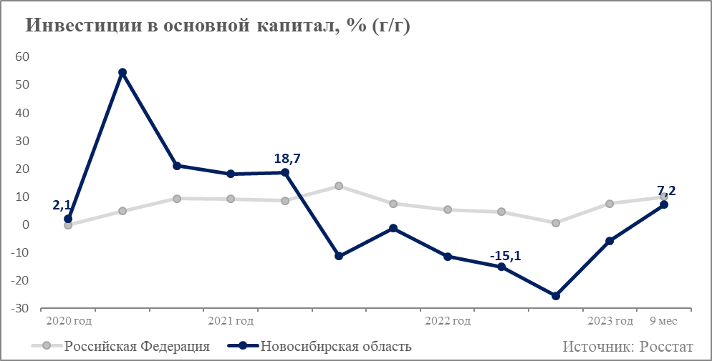

На потребительском рынке Новосибирской области с 2023 года также отмечается рост (график № 3). За январь-ноябрь 2023 года прирост оборота розничной торговли составил 110,2%. Стабильный рост потребительского рынка подтверждает спрос на платные услуги населению, которые по результатам одиннадцати месяцев 2023 года выросли на 114,0% к аналогичному периоду прошлого года (график № 4).

График № 3

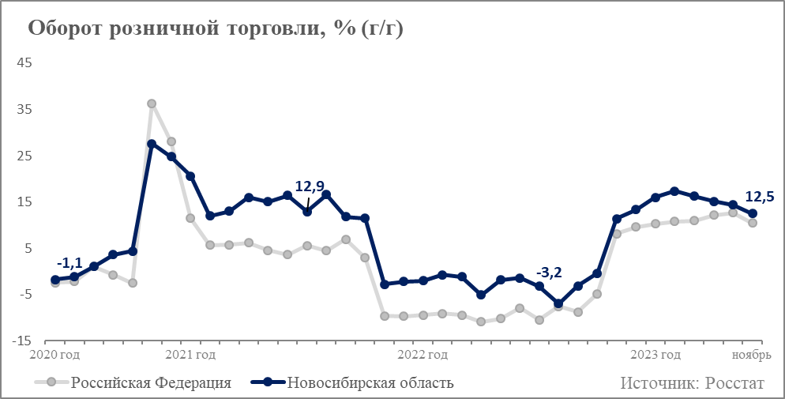

График № 4

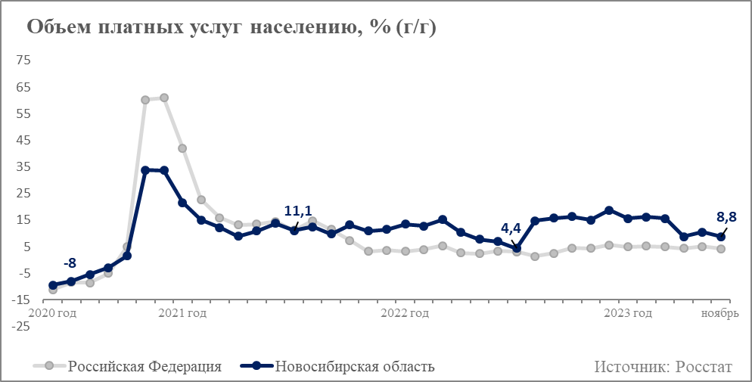

Реальная начисленная заработная плата в Новосибирской области в 2023 году в сравнении с прошлыми периодами приросла более высокими темпами и превышает среднероссийский показатель (график № 5). По состоянию на октябрь 2023 года динамика среднемесячной реальной заработной платы составила 113,7%.

График № 5

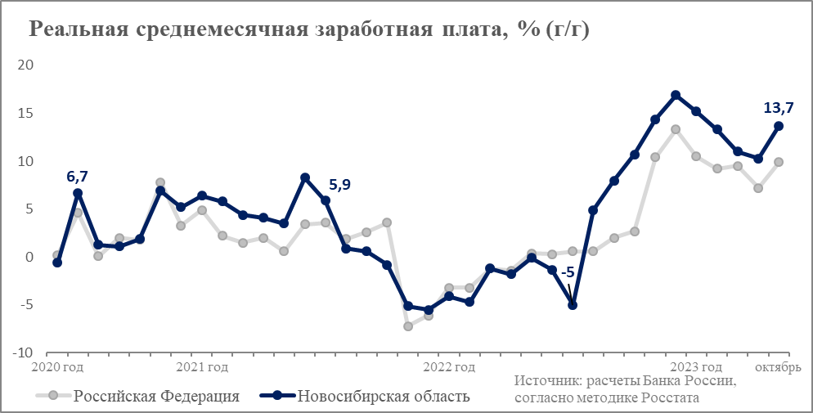

Среди основных итогов налоговой политики Новосибирской области в 2020-2023 годах, характер и масштаб которой определён федеральным законодательством, можно назвать следующие:

принят пакет законодательных изменений, направленных на создание благоприятных условий для ведения бизнеса;

завершена двухлетняя работа по оценке рисков необоснованного увеличения налоговой нагрузки налогоплательщиков по упрощенной системе налогообложения (далее – УСН), обусловленная масштабными изменениями федерального законодательства (отмена единого налога на вмененный доход). Было выявлено, что затраты налогоплательщиков на уплату УСН незначительны, а реальная нагрузка обеспечивается платежами во внебюджетные фонды и налогом на доходы физических лиц;

проработаны подходы по актуализации устаревших с 2013 года размеров потенциально возможного годового дохода;

реализован комплекс мер по обеспечению доступности для граждан информации о размерах и сроках уплаты налогов. Это способствовало тому, что собираемость имущественных налогов физических лиц сохранилась на высоком уровне, а количество пользователей «Личного кабинета налогоплательщика» выросло на 13,7%.

Основные параметры исполнения доходной части консолидированного бюджета Новосибирской области и областного бюджета Новосибирской области за 2020-2023 годы представлены в таблице № 1.

Таблица № 1, млрд рублей

|  |  |  |  |  |  |  |  |
| --- | --- | --- | --- | --- | --- | --- | --- |
| Наименование показателя | 2020 год  (факт) | 2021 год  (факт) | % исполнения за 2021 г. к 2020 г. | 2022 год  (факт) | % исполнения за 2022 г. к 2021 г. | 2023 год  (оценка) | % исполнения за 2023 г. к 2022 г. |
| Доходы консолидированного бюджета Новосибирской области  (далее – ДКБ) | 230,3 | 278,1 | 120,8% | 322,6 | 116,0% | 325,9 | 101,9% |
| Доходы областного бюджета Новосибирской области  (далее – ДОБ) | 194,7 | 237,7 | 122,1% | 272,8 | 114,9% | 272,2 | 99,8% |
| Доля ДОБ вДКБ, % | 84% | 85% | - | 85% | - | 84% | - |

Объем поступлений налоговых и неналоговых доходов, составляющих основную часть консолидированного бюджета Новосибирской области, ежегодно прирастает в среднем на 120%, или 27-46 млрд рублей. Налоговая база по крупным налогоплательщикам является диверсифицированной: так, в 2021-2023 годах на долю десяти крупнейших налогоплательщиков приходилось не более 18% доходов консолидированного бюджета Новосибирской области.

Реализация бюджетной политики в указанный период в большей степени была сконцентрирована на трех ключевых направлениях: на решении контринфляционных задач, поддержке и стимулировании развития экономики и инфраструктурном развитии. Среди основных итогов бюджетной политики Новосибирской области в указанный период выделяются следующие:

исполнение обязательств приоритетного характера, направленных на предоставление услуг населению, реализацию мер социальной поддержки, финансирование дорожного фонда и государственную поддержку агропромышленного комплекса, а также выполнение обязательств по погашению и обслуживанию государственного долга обеспечено своевременно и в полном объеме;

направлены дополнительные ресурсы на строительство объектов социальной, коммунальной и дорожной инфраструктуры;

начиная с 2022 года установлен принципиально новый параметр допуска субъектов экономической деятельности к получению государственной поддержки по направлениям расходов, включенных в состав областного бюджета за счет прогнозируемых дополнительных налоговых поступлений;

в 2022-2023 годах в активную фазу вошли инфраструктурные проекты. Для реализации новых инвестиционных проектов создана инфраструктура за счёт высвободившихся при реструктуризации бюджетных кредитов и за счёт новых инфраструктурных бюджетных кредитов.

Политика в сфере межбюджетных отношений с муниципальными образованиями Новосибирской области выстраивалась с использованием основных инструментов межбюджетного регулирования: выравнивание бюджетной обеспеченности муниципалитетов посредством предоставления соответствующей дотации и обеспечение достаточности финансовых ресурсов в местных бюджетах на первоочередные расходы за счет предоставления субсидии на сбалансированность.

Основные параметры исполнения расходной части консолидированного бюджета Новосибирской области и областного бюджета Новосибирской области за 2020-2023 годы представлены в таблице № 2.

Таблица № 2, млрд рублей

|  |  |  |  |  |  |  |  |
| --- | --- | --- | --- | --- | --- | --- | --- |
| Наименование показателя | 2020 год  (факт) | 2021 год  (факт) | % исполнения за 2021 г. к 2020 г. | 2022 год  (факт) | % исполнения за 2022 г. к 2021 г. | 2023 год  (оценка) | % исполнения за 2023 г. к 2022 г. |
| Расходы консолидированного бюджета Новосибирской области (далее – РКБ) | 236,5 | 263,4 | 113,7% | 315,0 | 119,6% | 344,0 | 109,2% |
| Расходы областного бюджета Новосибирской области (далее – РОБ) | 199,2 | 222,3 | 116,0% | 267,9 | 120,5% | 291,0 | 108,6% |
| Доля РОБ вРКБ, % | 84% | 84% | - | 85% | - | 85% | - |

Государственная долговая политика Новосибирской области неразрывно связана с бюджетной и налоговой политикой региона и направлена на обеспечение сбалансированности областного бюджета Новосибирской области посредством привлечения заимствований в необходимых объемах по минимально возможной стоимости.

Новосибирской областью активно используются инструменты возвратного финансирования механизма «Инфраструктурное меню»: целевые бюджетные кредиты и реструктуризация ранее выданных бюджетных кредитов со смещением сроков погашения до 2029 года.

Для реализации задачи по обеспечению достаточного объема заемных ресурсов с учетом сглаживания профиля долга, исключения пиковых нагрузок на бюджет планируется использовать рыночные долговые инструменты: кредиты кредитных организаций и ценные бумаги.

Основным результатом реализации государственной долговой политики Новосибирской области стало сохранение уровня долговой нагрузки на безопасном уровне, обеспечивающем сбалансированность областного бюджета с учетом соблюдения условий соглашений с Министерством финансов Российской Федерации, принятых Новосибирской областью при получении и (или) реструктуризации бюджетных кредитов из федерального бюджета.

Итоги оценки долговой устойчивости муниципальных образований, проводимой финансовым органом региона на ежегодной основе, свидетельствуют об ответственной долговой политике, проводимой муниципальными образованиями региона, постепенном повышении уровня долговой устойчивости.

# III. Цели, задачи и направления реализации бюджетной, налоговой и государственной долговой политики Новосибирской области на период до 2036 года

В долгосрочной перспективе основной целью налогово-бюджетной политики является обеспечение долгосрочной сбалансированности и устойчивости финансовой системы Новосибирской области при безусловном выполнении принятых обязательств, в первую очередь социальных.

В прогнозном периоде ключевыми направлениями реализации налоговой, бюджетной и государственной долговой политики Новосибирской области являются:

установление справедливой налоговой нагрузки с одновременным повышением собираемости налогов и снижением уровня недоимки;

обеспечение приоритетности направления бюджетных ассигнований на реализацию региональных проектов, государственных программ Новосибирской области, обеспечивающих достижение целей и целевых показателей, выполнение задач, определенных Указом Президента Российской Федерации от 07.05.2018   
№ 204 «О национальных целях и стратегических задачах развития Российской Федерации на период до 2024 года», Указом Президента Российской Федерации от 21.07.2020 № 474 «О национальных целях развития Российской Федерации   
на период до 2030 года»;

активное взаимодействие с федеральными органами власти, государственными институтами развития, коммерческими структурами в целях привлечения средств федерального бюджета и внебюджетных источников на реализацию перспективных инфраструктурных, социальных, инновационных, природоохранных и иных проектов, в том числе в рамках государственных программ Новосибирской области;

развитие системы межбюджетных отношений, в том числе по содействию устойчивому исполнению местных бюджетов;

сохранение уровня долговой нагрузки на безопасном уровне, обеспечивающем сбалансированность областного бюджета Новосибирской области и минимизацию расходов на обслуживание государственного долга.

Основными целями налоговой политики являются сохранение бюджетной устойчивости, получение необходимого объема бюджетных доходов, а также поддержка предпринимательской деятельности и развитие инвестиционной активности, для чего необходимо решение следующих задач:

расширение налоговой базы бюджета за счет стимулирования роста инвестиций и обеспечение инвестиционной привлекательности области;

увеличение доходного потенциала региональных и местных бюджетов на основе поддержки и развития малого предпринимательства;

реализация полномочий в сфере налоговых льгот, что в конечном итоге будет способствовать стимулированию экономического роста и развитию налогооблагаемой базы без увеличения уровня расходных обязательств бюджета;

повышение собираемости налогов и снижение уровня недоимки.

Основной целью бюджетной политики на долгосрочную перспективу, стоящей перед областными исполнительными органами государственной власти Новосибирской области, является принятие расходных обязательств, не нарушающих сбалансированности и устойчивости бюджетной системы Новосибирской области.

Обеспечение расходных обязательств необходимыми источниками финансирования является условием реализации бюджетной политики. Для этого:

должен быть подтвержден безусловный приоритет исполнения действующих обязательств. Инициативы и предложения по принятию новых расходных обязательств возможно после соответствующей оценки их эффективности, пересмотра нормативных правовых актов, устанавливающих действующие расходные обязательства, и учитываться при условиях наличия бюджетного эффекта и адекватной оптимизации расходов в заданных бюджетных ограничениях;

оказание государственной поддержки должно осуществляться с применением механизма налоговой отдачи;

обеспечение привлечения средств федерального бюджета для финансирования расходных обязательств субъекта и выполнение условий софинансирования. При этом запрашиваемые бюджетные ресурсы должны иметь реальную потребность, оценимый эффект от использования средств, не создавая дополнительной нагрузки на областной бюджет.

Основной целью государственной долговой политики Новосибирской области на долгосрочный период является обеспечение безопасного уровня долговой нагрузки на областной бюджет Новосибирской области, минимизация расходов на его обслуживание, исполнение долговых обязательств в срок и в полном объеме. Соблюдение ограничений по уровню дефицита, долговой нагрузки необходимо в соответствии условиями соглашений, заключенных с Министерством финансов Российской Федерации о предоставлении Новосибирской области бюджетных кредитов.

С учетом сохранения тенденции роста муниципального долга на протяжении последних лет, в числе приоритетных задач муниципальных образований – сохранение долговой нагрузки на безопасном уровне. Со стороны финансового органа будет продолжен контроль за показателями долговой устойчивости, а также за недопущением возникновения просроченной задолженности по долговым обязательствам.

# IV. Условия формирования и обоснование выбора варианта социально-экономического развития в качестве базового для разработки Бюджетного прогноза

Условия формирования Бюджетного прогноза определяются динамикой показателей прогноза социально-экономического развития Новосибирской области на 2022-2036 годы, утвержденного постановлением Правительства Новосибирской области от 29.12.2021 № 564-п (далее – долгосрочный прогноз социально-экономического развития Новосибирской области) и основными тенденциями, заложенными при расчете параметров прогноза социально-экономического развития Новосибирской области на 2024 год и плановый период 2025 и 2026 годов, а также приоритетов социально-экономического развития Новосибирской области на 2024 год и плановый период 2025 и 2026 годов, одобренных распоряжением Правительства Новосибирской области от 23.10.2023 № 731-рп.

Долгосрочный прогноз социально-экономического развития Новосибирской области разработан в трех вариантах развития в зависимости от степени влияния факторов внутренней и внешней среды:

вариант 1 (консервативный) «Поступательный рост» – предполагает консервативное развитие, сдержанную инвестиционную политику частных компаний при относительно слабом росте потребительского спроса;

вариант 2 (целевой) «Ориентация на внешние рынки» – предполагает оживление и рост в экономике области при неухудшающихся внешних условиях, создание необходимых условий для инновационного развития, увеличения экспорта и инвестиций, в том числе расширение источников, механизмов и инструментов финансирования. Фокус на развитии приоритетных секторов, ориентированных на экспорт. Ускоренная реализация национальных проектов, крупных инфраструктурных проектов на территории Новосибирской области;

вариант 3 (инновационный) «Сибирский центр роста» – характеризуется, с одной стороны, ожиданиями позитивных изменений во внешней среде, с другой - формированием внутренних условий для опережающего экономического роста, основанного на внедрении прорывных научно-технологических разработок, занятии рыночных ниш «новой экономики», кратном росте экспорта высокотехнологичной продукции и услуг, ускоренном инновационном развитии отраслей-лидеров.

Траектория развития как в среднесрочной, так и в долгосрочной перспективе характеризуется дальнейшей адаптацией экономики к изменившимся внешним условиям с постепенным переходом к новой модели устойчивого роста. На позитивный характер формирующихся тенденций решающее влияние окажут меры, направленные на поддержку экономики, на развитие приоритетных секторов (для Новосибирской области – добывающая и обрабатывающая отрасли, промышленность и сельское хозяйство) и социальной сферы. Наличие экономического импульса позволит поддержать спрос в прогнозируемом периоде, создавая благоприятные условия для производства и потребления, и ориентировать формирование бюджетного прогноза на основе целевого варианта социально-экономического развития Новосибирской области.

# V. Прогноз основных характеристик областного и консолидированного бюджета Новосибирской области

1. Прогноз доходов областного и консолидированного бюджета Новосибирской области на период до 2036 года.

Для периода 2024-2026 годов используются параметры областного бюджета Новосибирской области на 2024 - 2026 годы, установленные [Законом](consultantplus://offline/ref=17643B2DA521E1E1209D96CA846FBFA14469386ECA0B81F178D74AE1C174B5A53D45C6F82046C2E278FABC2823D5380960KEP2J) Новосибирской области от 21.12.2023 № 413-ОЗ «Об областном бюджете Новосибирской области на 2024 год и плановый период 2025 и 2026 годов».

Расчет доходов Бюджетного прогноза произведен в разрезе доходных источников на основании показателей прогноза социально-экономического развития Новосибирской области и долгосрочного прогноза социально-экономического развития Российской Федерации на период до 2036 года, разработанного Министерством экономического развития Российской Федерации.

Безвозмездные поступления из федерального бюджета спрогнозированы, исходя из следующего подхода:

дотация на выравнивание бюджетной обеспеченности не подлежит прогнозированию в рамках формирования Бюджетного прогноза в связи с тем, что Новосибирская область по уровню бюджетной обеспеченности превышает показатель, выбранный в качестве критерия выравнивания расчетной бюджетной обеспеченности;

субсидии, субвенции и иные межбюджетные трансферты из федерального бюджета, рассчитаны к уровню предыдущего года с применением темпа роста валового внутреннего продукта Российской Федерации в соответствии с прогнозом социально-экономического развития Российской Федерации на период до 2036 года, разработанным Министерством экономического развития Российской Федерации.

2. Прогноз расходов областного и консолидированного бюджета Новосибирской области на период до 2036 года.

Прогноз расходов консолидированного и областного бюджетов Новосибирской области на период до 2036 года сформирован в соответствии с расходными обязательствами, отнесенными [Конституцией](consultantplus://offline/ref=703D0F6A4A585E20E72C1EF23128A7498B2C5D0F7571CAB3675FC9BC484670A72C770C33C22D177B10C975ZDw1E) Российской Федерации и федеральными законами к полномочиям субъектов Российской Федерации и органов местного самоуправления, и предполагает относительную стабильность структуры расходов в долгосрочной перспективе.

С учетом того, что обеспечение расходных обязательств источниками финансирования является необходимым условием реализации бюджетной политики, то при формировании прогноза расходов подтвержден безусловный приоритет исполнения действующих обязательств в пределах прогноза поступлений по налоговым и неналоговым доходам с соблюдением принципа сбалансированности бюджета в долгосрочной перспективе. Данные ограничения предопределили предельный объем расходов областного бюджета Новосибирской области, равный объему доходов из всех источников.

На период 2024-2026 годов основные параметры расходов областного бюджета Новосибирской области указаны в соответствии с [Законом](consultantplus://offline/ref=17643B2DA521E1E1209D96CA846FBFA14469386ECA0B81F178D74AE1C174B5A53D45C6F82046C2E278FABC2823D5380960KEP2J) Новосибирской области от 21.12.2023 № 413-ОЗ «Об областном бюджете Новосибирской области на 2024 год и плановый период 2025 и 2026 годов».

За пределами 2026 года расходы областного бюджета спрогнозированы, исходя из применения следующих подходов:

1) в качестве базовых объемов расходов для каждого года определены бюджетные ассигнования на 2026 год в соответствии с Законом Новосибирской области от 21.12.2023 № 413-ОЗ «Об областном бюджете Новосибирской области на 2024 год и плановый период 2025 и 2026 годов»;

2) базовые объемы бюджетных ассигнований 2026 года уточнены, исходя из:

ежегодной индексации зарплатосодержащих расходов на прогнозные значения темпа роста заработной платы в Новосибирской области;

ежегодной индексации мер социальной поддержки граждан на прогнозные значения индекса потребительских цен;

3) сложившаяся оценка скорректирована с учетом:

полного обеспечения защищенных расходов (зарплатосодержащие расходы, меры социальной поддержки, расходы дорожного фонда);

необходимости обеспечения сбалансированности бюджета при сохранении безопасного уровня долговой нагрузки.

Расходы консолидированного бюджета Новосибирской области определены исходя из долевого соотношения расходов областного бюджета Новосибирской области в расходах консолидированного бюджета Новосибирской области, сложившейся на момент составления бюджетного прогноза.

В совокупности примененные подходы позволили сформировать оптимальный и наиболее вероятный состав расходной части областного бюджета Новосибирской области и определить предельные объемы расходов государственных программ Новосибирской области.

3. Прогноз параметров государственного долга Новосибирской области на период до 2036 года.

Наличие ограничительных обязательств по уровню дефицита и долговой нагрузки, закрепленными условиями соглашений, заключенных с Министерством финансов Российской Федерации о предоставлении Новосибирской области бюджетных кредитов (далее – Соглашения), предопределили необходимость формирования сбалансированного бюджета Новосибирской области на весь прогнозный период с параметрами государственного долга и дефицита, не превышающими условия Соглашений.

Вместе с тем будут происходить изменения, отвечающие требованиям оптимизации структуры государственного долга, в целях минимизации стоимости заимствований. В соответствии с рекомендациями Министерства финансов Российской Федерации планируется использование облигаций как источника долгосрочного финансирования.

Прогноз основных показателей областного и консолидированного бюджета Новосибирской области приведен в приложении № 1 к настоящему постановлению.

# VI. Подходы к прогнозированию показателей финансового обеспечения государственных программ Новосибирской области

Перечень государственных программ Новосибирской области утвержден распоряжением Правительства Новосибирской области от 21.08.2018 № 310-рп «О перечне государственных программ Новосибирской области» и включает в себя 31 действующую на территории Новосибирской области государственную программу.

В целях прогнозирования предельного объема финансового обеспечения на долгосрочный период государственные программы объединены в укрупненные направления, что позволило спрогнозировать общие объемы финансового обеспечения мероприятий по всем социально и экономически значимым направлениям за пределами срока действия государственных программ Новосибирской области (т.е. после 2030 года).

Показатели финансового обеспечения государственных программ Новосибирской области на 2024-2026 годы соответствуют параметрам Закона Новосибирской области от 21.12.2023 № 413-ОЗ «Об областном бюджете Новосибирской области на 2024 год и плановый период 2025 и 2026 годов».

Показатели финансового обеспечения государственных программ за пределами 2026 года спрогнозированы с применением общих подходов, изложенных в пункте 2 раздела IV настоящего постановления.

Долю программных расходов в структуре областного бюджета Новосибирской области на протяжении всего прогнозируемого периода планируется сохранить в среднем в размере не ниже 95% от ежегодного общего объема расходов областного бюджета Новосибирской области.

Показатели финансового обеспечения государственных программ Новосибирской области на период их действия приведены в приложении № 2.

# VII. Риски реализации Бюджетного прогноза

Формируя классификацию рисков, связанную с реализацией долгосрочной государственной политики в налогово-бюджетной сфере, можно выделить три основные группы рисков:

1. Экономические риски – риски, обусловленные неблагоприятными изменениями основных макроэкономических показателей, включая как ухудшение параметров внешнеэкономической конъюнктуры в целом, так и негативные изменения демографической ситуации в регионе, ситуации на рынке труда и другие ключевые экономические факторы, а также изменения стратегических приоритетов развития области. Данная группа рисков может выражаться в:

сокращении темпов социально-экономического развития Новосибирской области по сравнению с плановыми показателями прогноза социально-экономического развития Новосибирской области и, как следствие, снижение налогооблагаемой базы по основным региональным налогам;

ухудшении условий для осуществления государственных и муниципальных заимствований (рост процентных ставок, снижение ликвидности финансового рынка).

Источник возникновения данной группы рисков носит как внешний, так и внутренний характер.

2. Финансовые риски – риски невыполнения расходных обязательств в полной мере и в установленный срок, которые могут проявляться при:

сокращении межбюджетных трансфертов из федерального бюджета, перераспределении источников доходов бюджетов между уровнями бюджетной системы Российской Федерации;

опережающем темпе роста расходных обязательств над темпами роста налоговых и неналоговых доходов консолидированного бюджета Новосибирской области и нецелевой финансовой поддержки из федерального бюджета.

Источник возникновения данной группы рисков преимущественно носит внутренний характер.

3. Правовые риски – риски, связанные с изменением подходов к реализации бюджетно-финансовой политики на федеральном уровне и с изменением бюджетного и налогового законодательства. Данная группа рисков может быть выражена путём:

возможного изменения системы межбюджетных отношений, передачи отдельных полномочий Российской Федерации на уровень субъектов Российской Федерации без их должного финансового обеспечения;

принятия на федеральном уровне решений, приводящих к снижению доходного потенциала или увеличению объемов расходных обязательств субъектов Российской Федерации и муниципальных образований.

Источник возникновения данной группы рисков преимущественно носит внутренний характер.

Основные мероприятия по профилактике бюджетных рисков состоят в:

постоянном мониторинге социально-экономической ситуации в Новосибирской области;

совершенствовании методов прогнозирования параметров областного и консолидированного бюджета Новосибирской области, их использование в целях своевременного предсказания наступления рисков реализации Бюджетного прогноза, их оперативного предупреждения;

регулярном проведении мониторинга изменений бюджетного (особенно в части передачи/принятия новых расходных обязательств) законодательства, принимаемых расходных обязательств на наличие соответствующих ассигнований в целях выравнивания бюджетной нагрузки;

отдаче приоритета бюджетным инициативам, направленным на повышение эффективности использования и экономии бюджетных средств.

_______________